Activité 3: Température lors des changements d'états .
Objectifs :
- Tracer une courbe expérimentale.
- Température lors d'un changement d'états.
Contexte :
Arnaud a oublié une casserole remplie d'eau sur le feu depuis une vingtaine de minute. Lorsqu'il réalise son erreur, il est bien ennuyé pour la cuisson de ses pâtes ce dont il fait part à Olivia :


L'eau est désormais bien trop chaude ! Après vingt minutes, sa température doit être d'au moins 200 ou 300 degrés C° ! Les Spaghetti vont brûler.
Mais non Arnaud ! Il m'est arrivé la même chose et mes pâtes était très bien ! Je me demande bien pourquoi en revanche…
Peut-être que la température de l'eau n'évolue pas comme on le croit ?

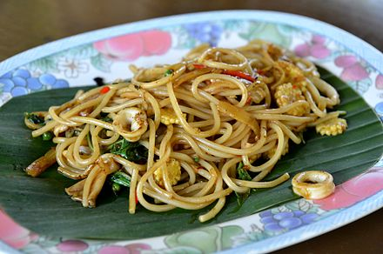
Document 1. Les spaghettis.
Les spaghettis sont de longues pâtes sèches originaires d'Italie mais populaire dans
le monde entier. Ils sont cuisent dans l'eau bouillante en une dizaine de minutes.

Document 2. Matériel.
2 feuilles de papier millimétré (ou a carreau), un thermomètre, de l'eau


Votre mission-travail à réaliser :
- Pour vérifier comment la température de l'eau évolue, nous allons faire chauffer de l'eau et mesurer sa température toutes les 30 secondes et noter le résultat dans ce tableau.
Deux élèves vont faire la mesure de température, deux élèves écriront les mesures au tableau, le reste de la classe écrit directement le résultat dans le tableau ci dessous.
Temps en minute | 0
Température pour l'eau pure en °C
Température pour l'eau salée en °C

Temps en minute
Température pour l'eau pure en °C
Température pour l'eau salée en °C

Comprendre ce que signifie ce tableau de donnée paraît bien difficile… Pour y voir plus clair nous allons tracer un graphique, à l'aide de la fiche méthode : tracer un graphique.
- Sur ton cahier, sur la page après cette activité, trace un trait horizontal qui sépare la page en deux, en haut de la page tu tracera le graphique soit pour l'eau pure soit pour l'eau salée, ce sera indiqué par l'enseignant. L'autre graphique te sera donné
- Les pâtes d'Arnaud risquent-elles de brûler car la Température de l'eau est trop élevée?
………………………………………….……………………………………………………………………………………………………….………………………………….………………………………….
………………………………………….……………………………………………………………………………………………………….………………………………….………………………………….
- Quelle différence est visible entre le graphique de l'évolution de la Température de l'eau pure et celui de l'eau salée ?
………………………………………….……………………………………………………………………………………………………….………………………………….………………………………….
………………………………………….……………………………………………………………………………………………………….………………………………….………………………………….
………………………………………….……………………………………………………………………………………………………….………………………………….………………………………….

